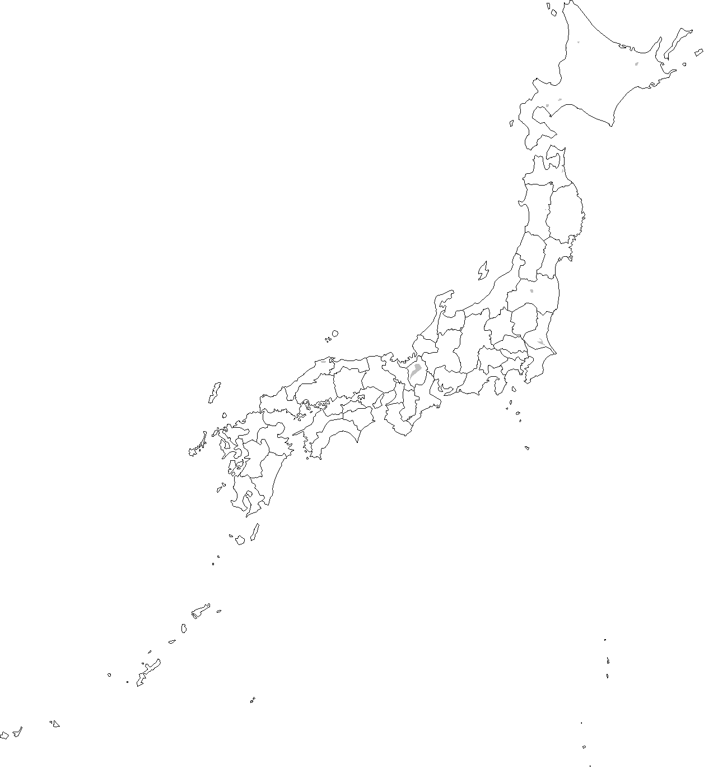 リーダーの資質が厳しく問われた出来事だった。期待されて誕生した女性指導者が、まさかの「あやつり人形」。自身が持つ絶大な権力を親友にいいように使われ、国政への介入を許した▼予想されていたとはいえ、憲法裁判所の決定に改めて激震が走った。韓国の朴槿恵（パククネ）大統領罷免。建国以来、初めての異常事態だ。政財界に対する国民の不信は頂点に達し、危機の中にある。何とか立ち直ってほしい▼６年前、国家的危機に直面したのは日本だ。マグニチュード（Ｍ）９・０の大地震、そして大津波。多くの命や暮らしが奪われ、過酷な原発事故も発生した。ありえないような光景が脳裏に焼き付いている▼三陸地方は明治、昭和の大津波でも危機に見舞われている。多数が犠牲になり、多くの移入者を迎えて再建した集落もある。津波の後は「旅の者によって満たされる」とも言われたという（山口弥一郎著「津浪と村」）▼そんな集落では、ともすれば統率を欠いてしまう懸念があり、「力ある指導者が要求される」（同）。被災した各地では、若さや情熱あふれる人たちが先頭に立って復興に献身、見事に集落を再生した▼東日本大震災でも各地でリーダーを含め献身的な活動が広がった。復興にはなお克服すべき課題は多いが、幾度もの試練を乗り越えた伝統の魂で立ち向かってほしい。（２０１７年３月１１日付岩手日報「風土計」より）

